МИНОБРНАУКИ РОССИИ
Институт перспективных технологий и индустриального программирования
Кафедра Индустриального программирования

Дисциплина: Технологии разработки приложений на базе фреймворков

ПРАКТИЧЕСКАЯ РАБОТА № 11
ФОРМЫ В DJANGO

Студент | Глущенко Егор Игоревич
Учебная группа | ЭФБО-09-24
Вариант | 6 (по списку группы)
Преподаватель | Ящун Татьяна Викторовна
Семестр | 5 семестр, 2026–2027 учебный год
Проект | «Садовый реестр»

Москва, 2026

Отчёт содержит описание созданных форм, фильтрации через GET-параметры, валидации и обработки ошибок, создания и редактирования записей через ModelForm, отмены записей со сменой статуса, результатов проверки сценариев и подтверждающие скриншоты.

1. Тема и цель работы
Тема — формы в Django.
Цель работы — изучить создание, настройку, валидацию и обработку форм Django, освоить фильтрацию данных по параметрам запроса, формы на основе ModelForm, проверку бизнес-правил, редактирование и отмену записей, а также загрузку файлов; применить полученные приёмы к предметной области индивидуального проекта «Садовый реестр».

2. Выполненные задания Яндекс Практикума
Тема | Содержание | Отметка
Создание и обработка форм | forms.Form, поля, виджеты, GET и POST, cleaned_data | Выполнено
Формы на основе моделей | forms.ModelForm, Meta, save(), commit=False | Выполнено
Валидация и ошибки | clean_<field>(), clean(), ValidationError, вывод ошибок | Выполнено
Редактирование и отмена | instance=, exclude(pk), смена статуса вместо удаления | Выполнено
Загрузка файлов | ImageField, request.FILES, multipart/form-data | Выполнено
Таблица 1 – Выполненные задания практикума

3. Созданные формы и их назначение
Форма | База | Поля | Назначение и проверки
PlotFilterForm | forms.Form | q, status, ordering, area_min | фильтр реестра участков; длина строки поиска, числовые значения
OwnerFilterForm | forms.Form | q | поиск владельца по ФИО, телефону, почте
PaymentFilterForm | forms.Form | q, status, ordering, date_from, date_to | фильтр платежей; проверка порядка дат периода
LeaseFilterForm | forms.Form | plot, owner, status, ordering, date_from, date_to | фильтр аренды; проверка порядка дат периода
PlotForm | ModelForm | plot_number, area_sqm, status, owner, debt, image | создание и редактирование участка; формат номера, площадь, согласованность статуса и владельца, размер файла
OwnerForm | ModelForm | full_name, phone, email | создание и редактирование владельца; формат телефона
PaymentForm | ModelForm | owner, amount, payment_date, description | регистрация платежа; запрет будущей даты и нулевой суммы
LeaseForm | ModelForm | plot, owner, start_date, end_date, rent_amount, note | оформление аренды; прошедшая дата, обратный период, занятость участка
Таблица 2 – Формы проекта

4. Фильтрация данных с использованием GET-параметров
Фильтры передаются методом GET: параметры попадают в адресную строку, сохраняются при переходе между страницами и не изменяют данные на сервере. Представление валидирует форму и передаёт только cleaned_data в слой запросов.
def _clean_filters(request, form_class):
if not request.GET:
return form_class(), {}
form = form_class(request.GET)
if not form.is_valid():
messages.warning(request, "Параметры фильтра некорректны — показаны все записи.")
return form, {}
return form, dict(form.cleaned_data)
def plots(request):
form, filters = _clean_filters(request, PlotFilterForm)
page = queries.plot_page(
status=filters.get("status") or "",
query=filters.get("q") or "",
ordering=filters.get("ordering") or queries.DEFAULT_PLOT_ORDERING,
area_min=filters.get("area_min"),
page=_page_number(request),
)
...

Некорректные параметры (например, status=unknown или q из одного символа) не приводят к ошибке сервера: показывается предупреждение и список без фильтра. Номер страницы разбирается безопасно, значение по умолчанию — первая страница. Это проверено тестами FilterViewTests.
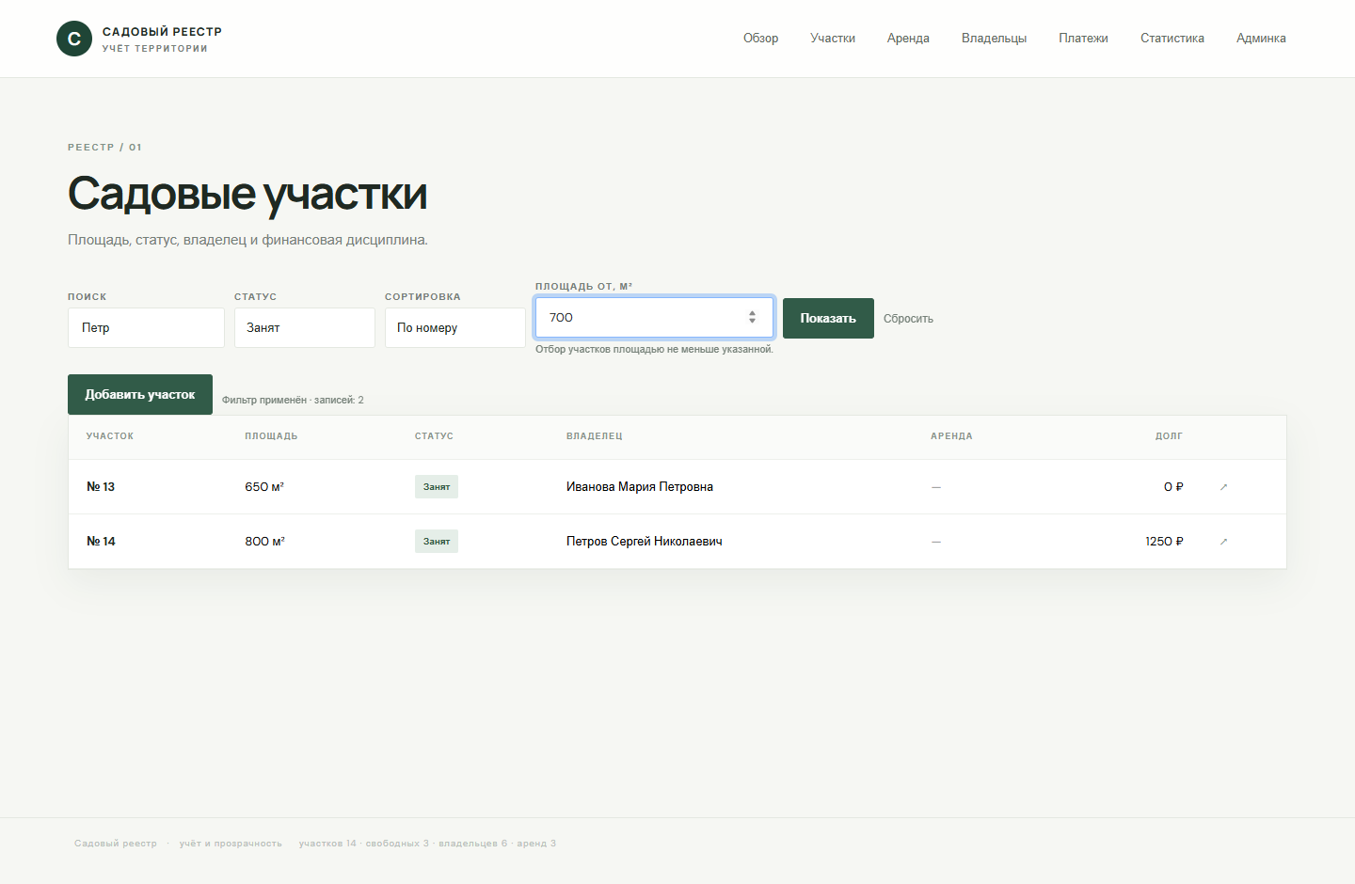
Рисунок В.1 – Форма фильтрации с заполненными полями
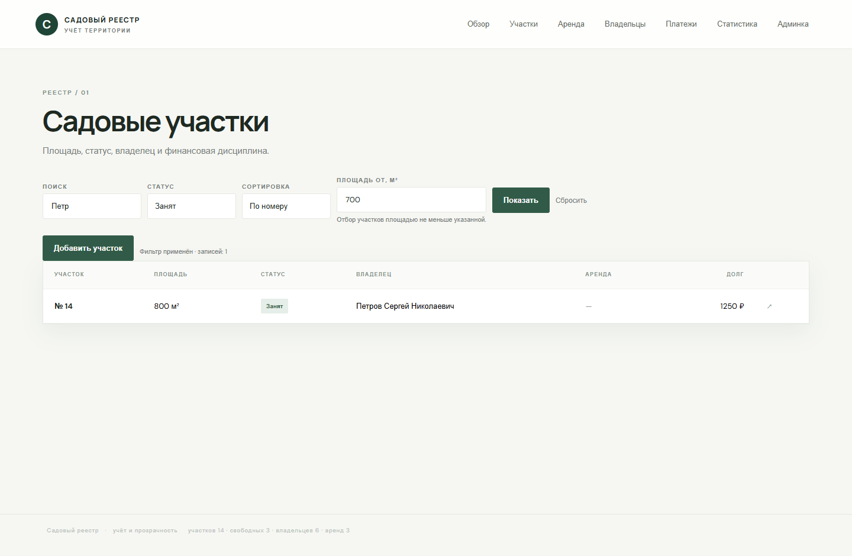
Рисунок В.2 – Результат фильтрации списка участков

5. Валидация данных и обработка ошибок
Проверки выполняются на трёх уровнях: типы полей формы, методы clean_<field>() и общий clean(). Дополнительно при сохранении ModelForm вызывает full_clean() модели, поэтому ограничения предметной области не дублируются, а сообщение о конфликте аренды выводится один раз как общая ошибка формы.
Правило | Где реализовано | Сообщение
Номер участка: число и необязательная буква | validate_plot_number (модель) | «Номер участка должен состоять из числа (1–3 цифры) и, при необходимости, буквы»
Площадь не меньше 1 м² | PlotForm.clean_area_sqm | «Площадь участка должна быть не меньше 1 м²»
Свободный участок без владельца | Plot.clean(), PlotForm.clean() | «У свободного участка не может быть владельца»
Занятый участок с владельцем | Plot.clean(), PlotForm.clean() | «Для занятого или арендованного участка укажите владельца»
Телефон: 7–20 цифр и разделители | validate_phone (модель) | «Телефон должен содержать 7–20 цифр…»
Сумма платежа больше нуля | PaymentForm.clean_amount | «Сумма платежа должна быть больше нуля»
Дата платежа не в будущем | PaymentForm.clean_payment_date | «Дата платежа не может быть в будущем»
Дата начала аренды не в прошлом | LeaseForm.clean_start_date | «Нельзя оформить аренду с прошедшей даты»
Окончание не раньше начала | Lease.clean(), LeaseForm.clean() | «Дата окончания не может быть раньше даты начала»
Участок не занят на выбранные даты | Lease.clean() | «На выбранные даты участок уже арендован. Выберите другой период или участок»
Размер изображения не более 5 МБ | PlotForm.clean_image | «Размер изображения не должен превышать 5 МБ»
Таблица 3 – Проверки данных
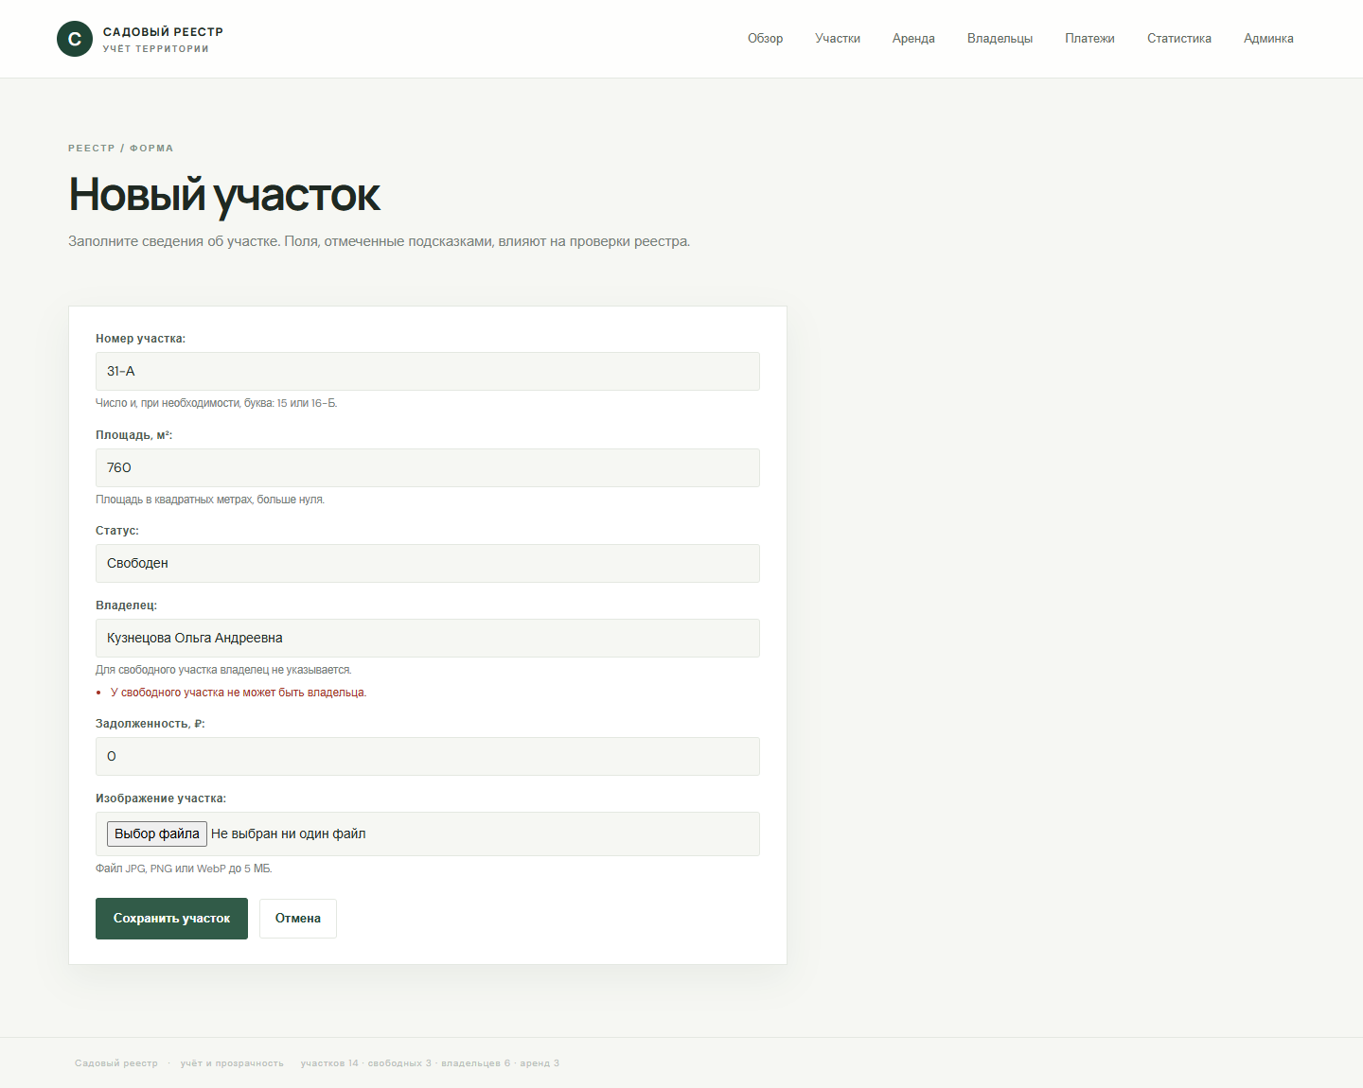
Рисунок В.3 – Ошибка отдельного поля: свободный участок не может иметь владельца
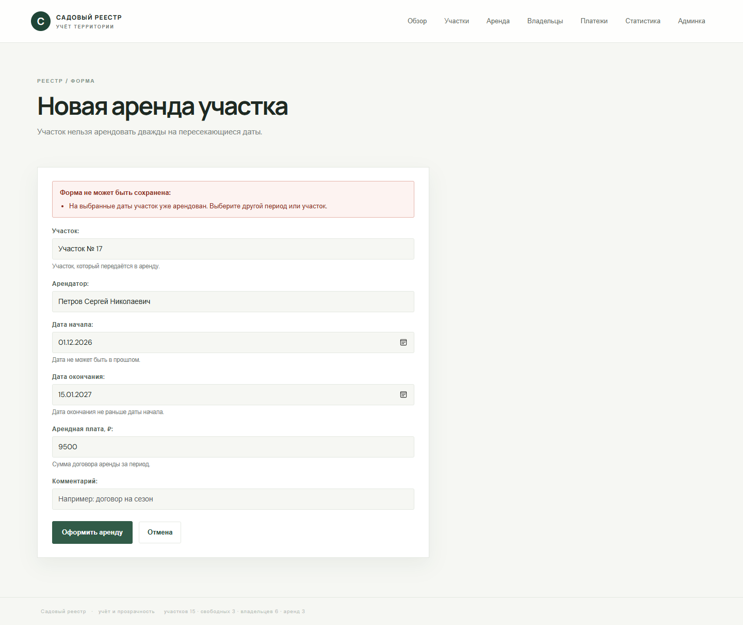
Рисунок В.4 – Общая ошибка формы: участок уже арендован на выбранные даты

6. Создание и редактирование записей через ModelForm
Создание и редактирование выполняются одним представлением и одним классом формы. При редактировании форма получает параметр instance, поэтому поля заполнены текущими значениями, а сохранение обновляет существующую запись. После успешного сохранения выполняется перенаправление (PRG), чтобы повторная отправка формы не создавала дубликат.
def plot_create(request):
form = PlotForm(request.POST or None, request.FILES or None)
if request.method == "POST" and form.is_valid():
plot = form.save()
messages.success(request, f"Участок № {plot.plot_number} добавлен в реестр.")
return redirect(plot.get_absolute_url())
return render(request, "registry/form_page.html", {...})
def plot_update(request, slug):
plot = get_object_or_404(Plot, slug=slug)
form = PlotForm(request.POST or None, request.FILES or None, instance=plot)
...

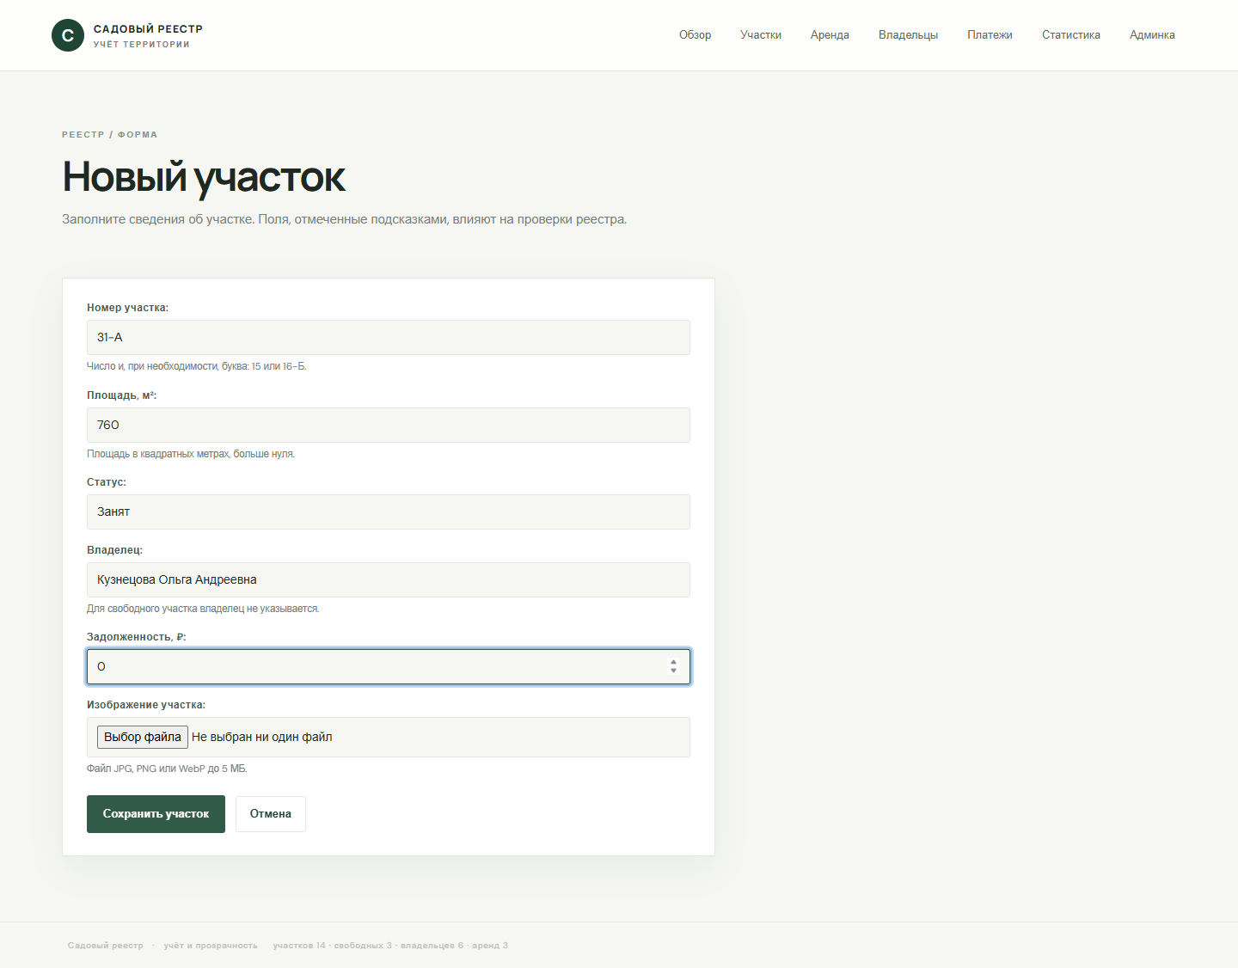
Рисунок В.5 – Форма создания участка
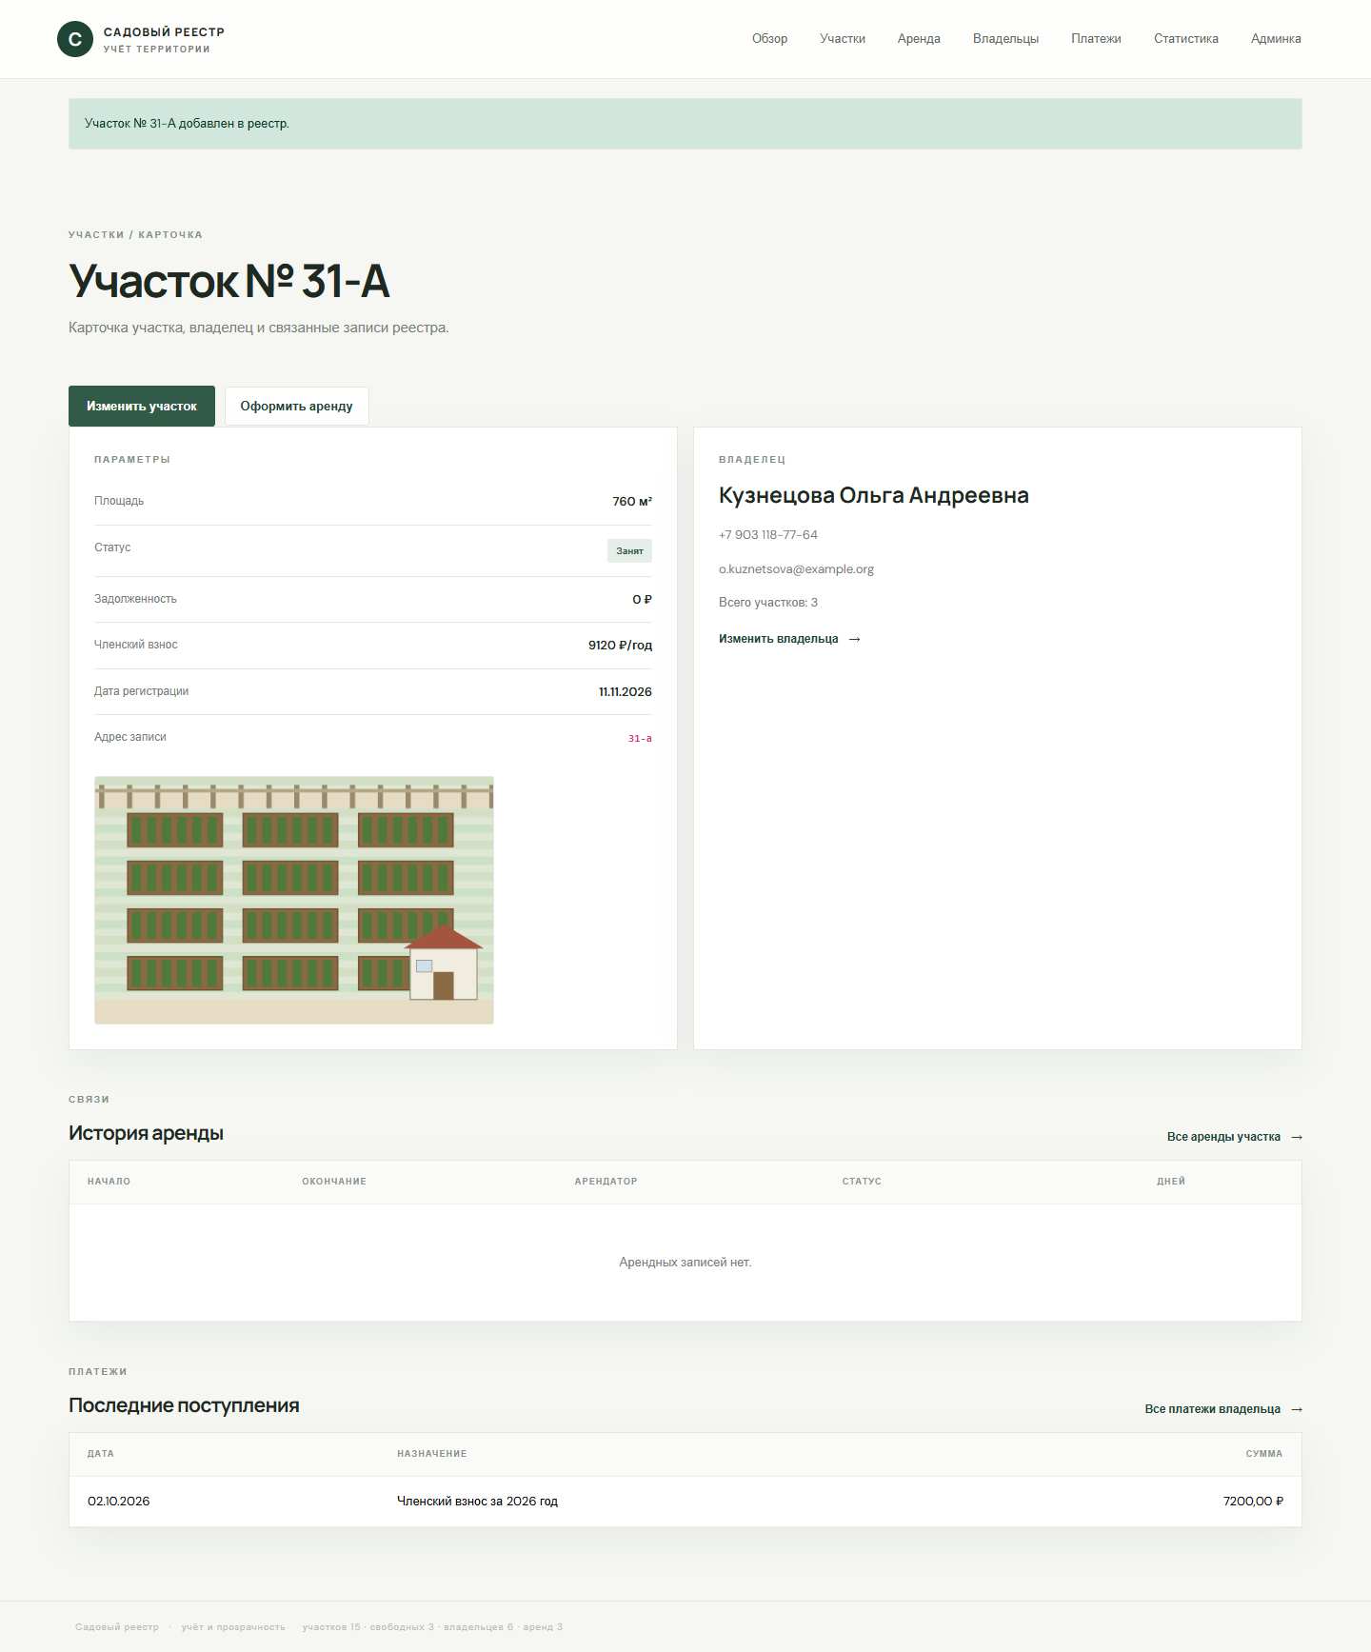
Рисунок В.6 – Созданный участок с загруженным изображением
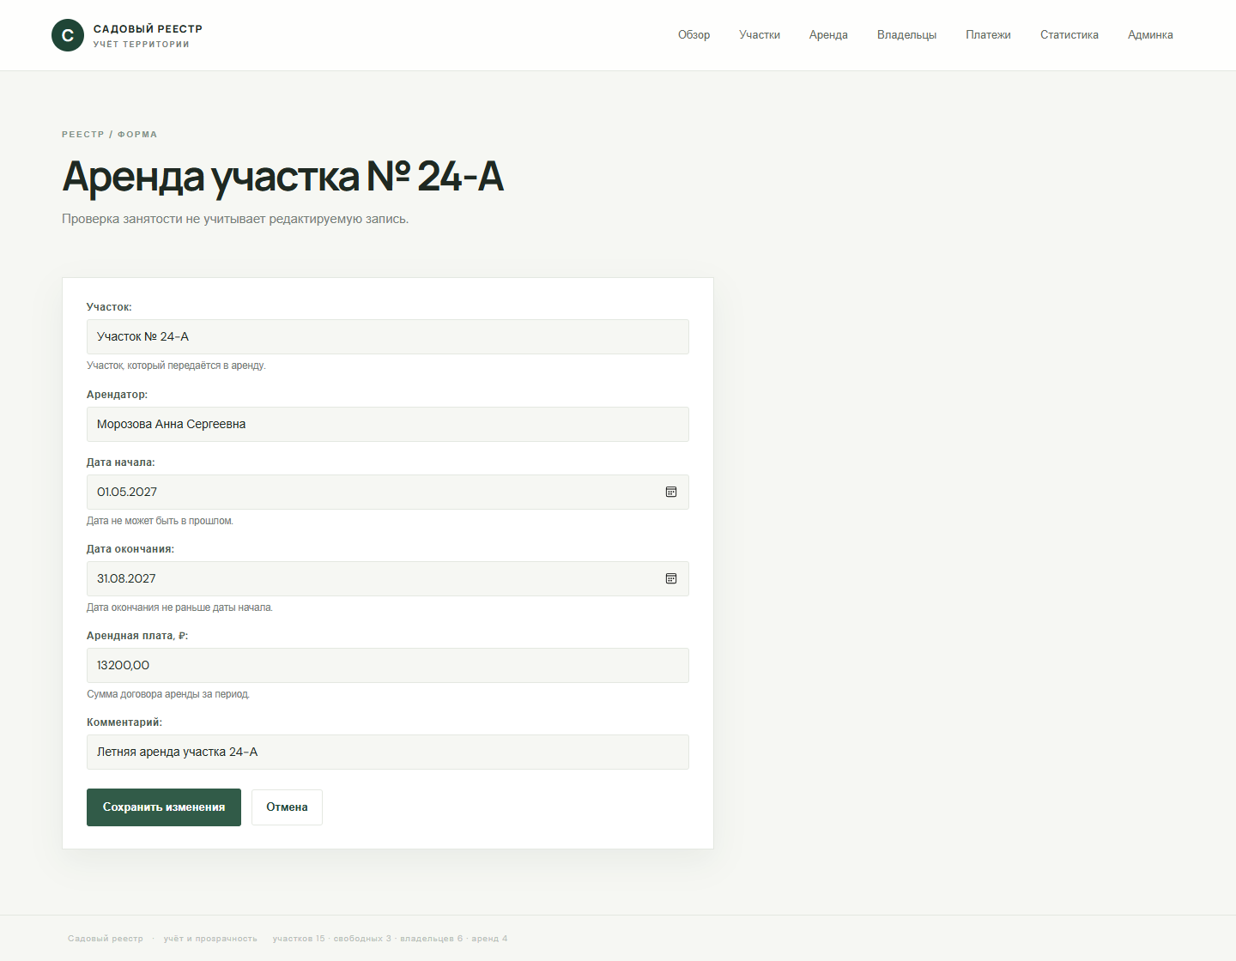
Рисунок В.7 – Редактирование существующей аренды

7. Проверка даты и доступности участка
Форма аренды не позволяет оформить договор с прошедшей даты, с обратным периодом и на участок, у которого есть действующая аренда с пересечением дат. При редактировании проверяемая запись исключается из выборки через exclude(pk=self.instance.pk), поэтому сохранение без изменения дат проходит успешно. Отменённая аренда не блокирует участок: метод active() учитывает только статус «действует».
def clean(self):
cleaned = super().clean()
start_date = cleaned.get("start_date")
end_date = cleaned.get("end_date")
if start_date and end_date and end_date < start_date:
self.add_error("end_date", "Дата окончания не может быть раньше даты начала.")
# Правило занятости реализовано в Lease.clean(): ModelForm вызывает full_clean()
return cleaned
# registry/models.py
def clean(self):
...
if self.plot_id and self.start_date and self.end_date:
conflict = Lease.objects.overlapping(
self.plot, self.start_date, self.end_date, exclude_pk=self.pk,
).exists()
if conflict:
raise ValidationError("На выбранные даты участок уже арендован. ...")

8. Отмена записи с изменением статуса
Платёж и аренда не удаляются: методы cancel() переводят запись в состояние «отменён», запись остаётся в базе и в истории. Отмена выполняется только POST-запросом: представления помечены @require_POST, кнопки находятся в формах с CSRF-токеном, а прямой GET-запрос возвращает 405 Method Not Allowed. После отмены аренды сервис sync_plot_status() пересчитывает статус участка: если других действующих аренд нет, участок снова становится занятым или свободным.
@require_POST
def lease_cancel(request, pk):
lease = get_object_or_404(Lease.objects.with_related(), pk=pk)
services.cancel_lease(lease)
messages.warning(request, f"Аренда участка № {lease.plot.plot_number} отменена. "
"Статус участка обновлён, запись сохранена в архиве.")
return redirect("registry:leases")
@require_POST
def payment_cancel(request, pk):
payment = get_object_or_404(Payment.objects.with_owner(), pk=pk)
services.cancel_payment(payment)
return redirect("registry:payments")

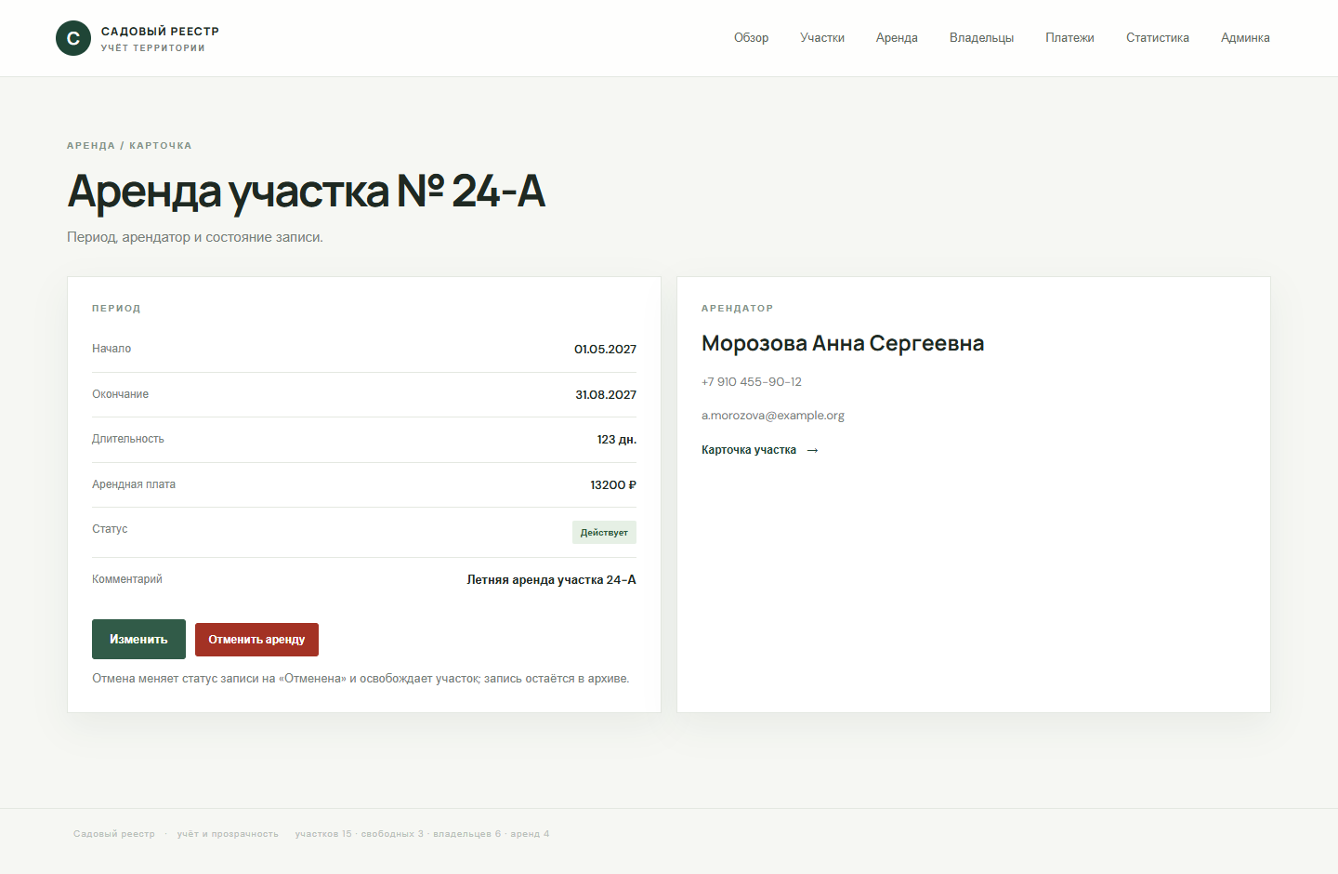
Рисунок В.8 – Карточка аренды до отмены
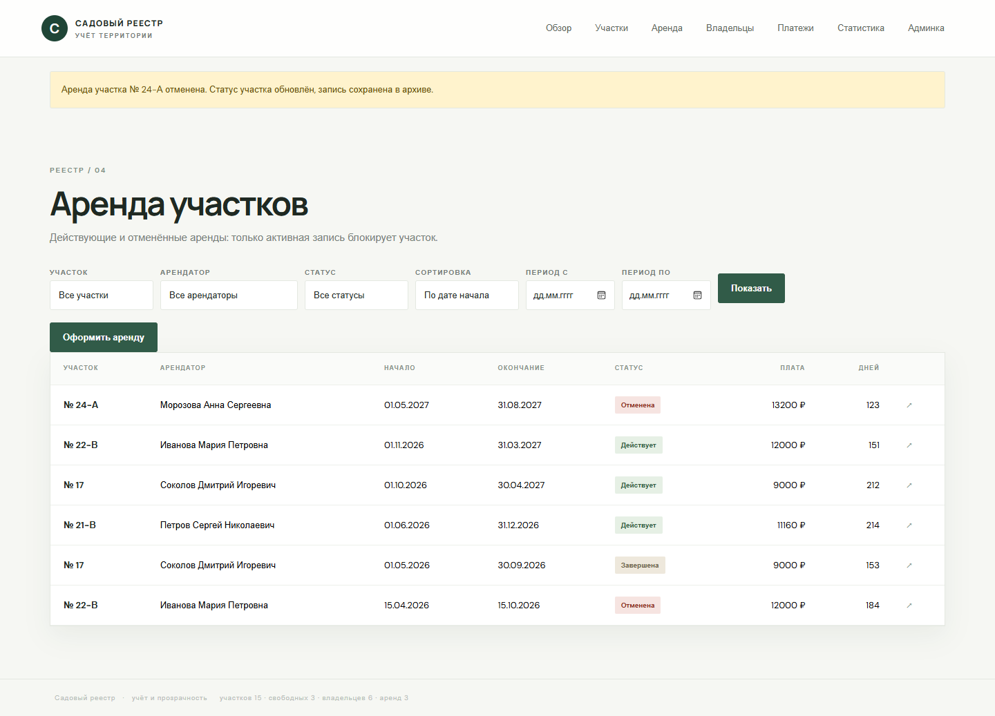
Рисунок В.9 – Результат отмены аренды: статус изменён, запись сохранена
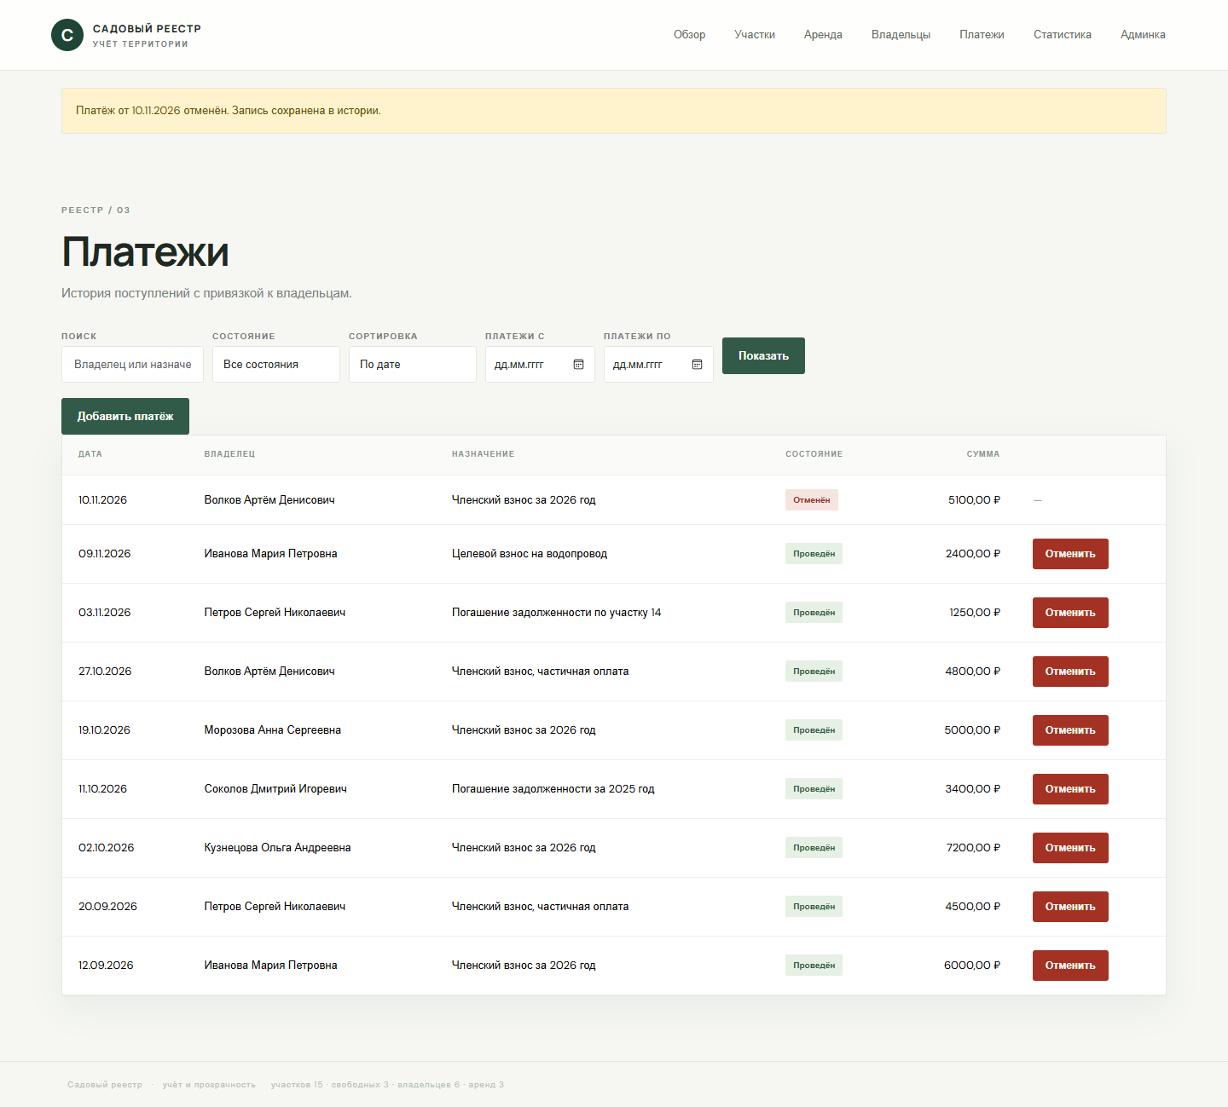
Рисунок В.10 – Результат отмены платежа в истории
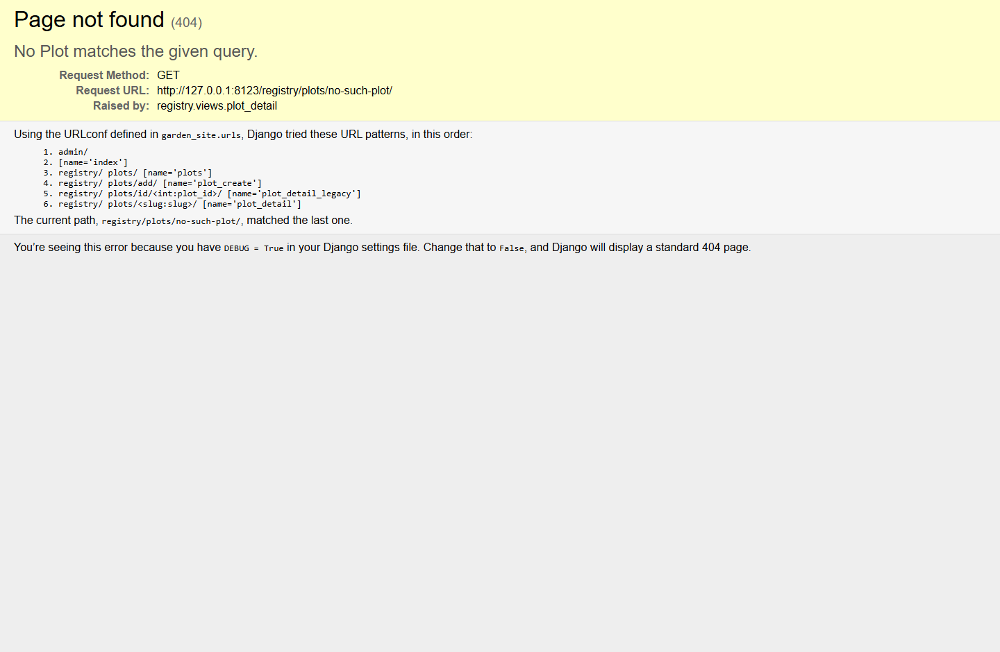
Рисунок В.11 – Страница 404 при обращении к несуществующему участку

9. Загрузка файлов и изображений
В модель участка добавлено поле ImageField(upload_to="plots/"), в настройках заданы MEDIA_URL и MEDIA_ROOT, форма сохраняет файл через request.FILES, а шаблон формы использует enctype="multipart/form-data". Размер файла ограничен 5 МБ проверкой формы, изображение выводится в карточке участка. В рабочем режиме раздачу медиафайлов выполняет веб-сервер, в режиме разработки — Django.

10. Результаты проверки пользовательских сценариев
Сценарий | Ожидаемый результат | Факт
Фильтрация списка участков по статусу, владельцу и площади | список соответствует параметрам | Выполнено
Сортировка и переход между страницами с сохранением фильтров | параметры сохраняются в ссылках | Выполнено
Создание участка с корректными данными | запись сохранена, открыта карточка | Выполнено
Свободный участок с владельцем | ошибка поля, запись не сохраняется | Выполнено
Создание аренды на свободный участок | запись создана, участок переведён в статус «аренда» | Выполнено
Аренда участка на занятые даты | общая ошибка формы, запись не создана | Выполнено
Начало аренды в прошедшей дате | ошибка поля, запись не создана | Выполнено
Редактирование аренды без изменения дат | сохранение проходит без конфликта | Выполнено
Отмена аренды | статус «отменена», участок освобождён | Выполнено
Регистрация платежа и его отмена | платёж создан, затем переведён в состояние «отменён» | Выполнено
Обращение к адресу отмены GET-запросом | ответ 405, данные не меняются | Выполнено
Обращение к несуществующему участку | страница 404 | Выполнено
Загрузка изображения участка | файл сохранён, изображение отображается | Выполнено
Таблица 4 – Проверенные сценарии

11. Результаты выполнения проверок
> python manage.py check
System check identified no issues (0 silenced).
> python manage.py makemigrations --check --dry-run
No changes detected
> python -m pytest -q
133 passed
> python -m flake8 .
(замечаний нет)
Результаты проверок проекта

12. Контрольная точка Git
Коммит | Содержание
PR11: формы Django для участков, владельцев, платежей и аренды | фильтры на forms.Form, ModelForm для четырёх сущностей, проверки и сообщения, CRUD-представления, отмена через статус, загрузка изображений, тесты, README
Таблица 5 – Коммит контрольной точки ПР11
Рабочее дерево после коммита чистое, изменения отправлены в удалённый репозиторий проекта.

13. Выводы
Формы Django стали единой точкой ввода и проверки данных реестра. Фильтрация через GET-параметры работает предсказуемо и безопасно для некорректных значений, ModelForm избавил от дублирования кода при создании и редактировании, а проверки предметной области (дата, сумма, площадь, занятость участка) выполняются на сервере и не могут быть обойдены через интерфейс. Отмена записей со сменой статуса сохраняет историю и корректно влияет на занятость участков.

Приложение В. Скриншоты работы приложения
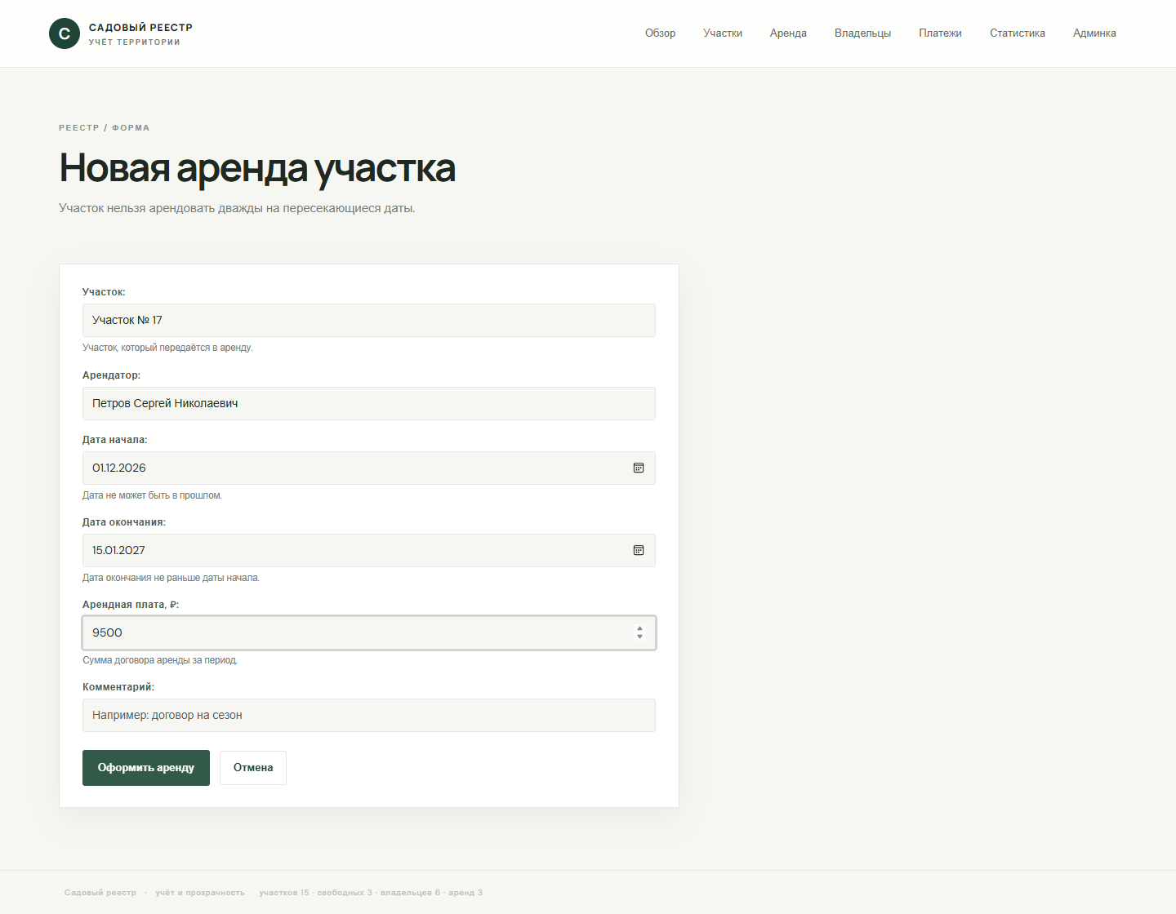
Рисунок В.12 – Форма оформления аренды участка
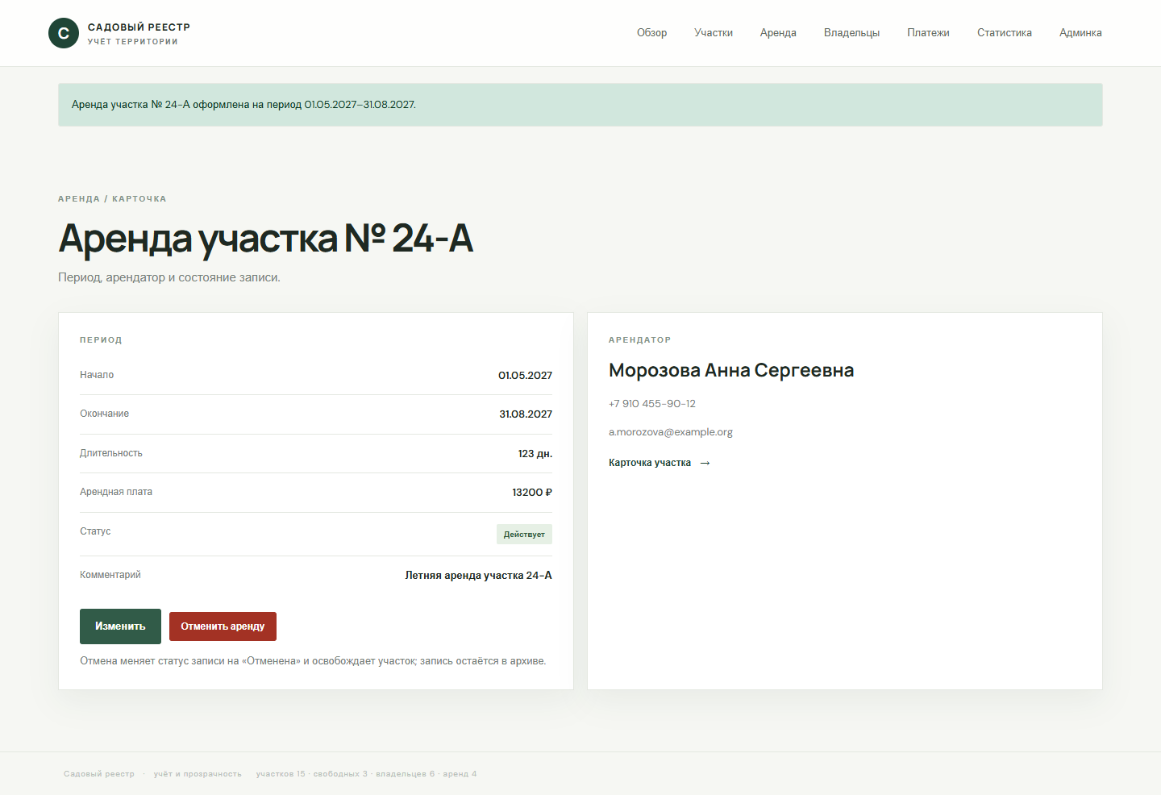
Рисунок В.13 – Созданная аренда: карточка записи
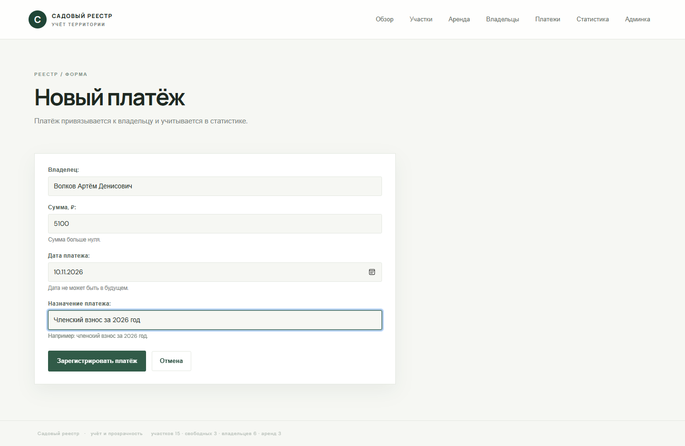
Рисунок В.14 – Форма регистрации платежа
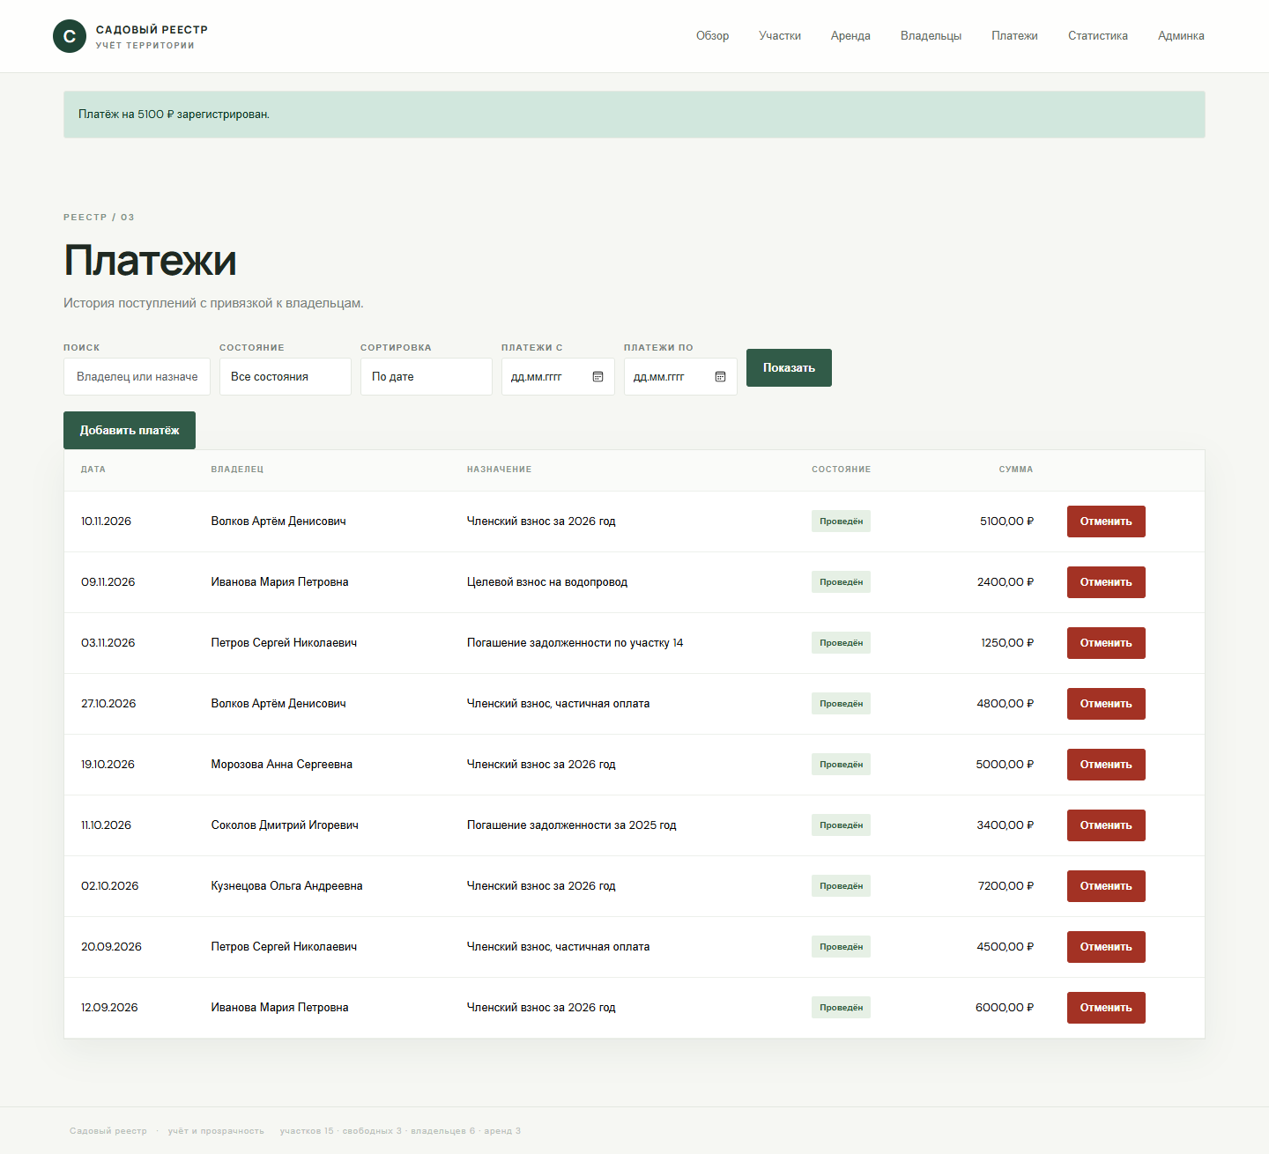
Рисунок В.15 – Платёж добавлен в историю

